|  |
| --- |
| **C**  **H A P I T R E 5** |

***IMPLEMENTATION***

***ET REALISATION***

* ***Environnement de réalisation***
* ***Présentation des pages web***
* ***Apports et évaluation***

**V. IMPLEMENTATION ET REALISATION**

Dans ce chapitre nous allons décrire l’étude technique à savoir l’environnement de réalisation en justifiant les choix technologiques, l’architecture Web utilisée, la modélisation physique des données, et les choix ergonomiques.

Nos Logo qui nous créent spécialement à nos site marchant de vêtement de femme voilée. Cette dernière porte le nom suivant **“FASHION COLTHING VEILED WOMEN”** avec un logo:



**1 Environnement de réalisation**

Cette partie décrit les différents outils matériels et logiciels qui ont été utilisés pour la réalisation de notre application web.

**1.1 Environnement matériel**

|  |  |
| --- | --- |
| **TYPE** | **CARATESTIQUES** |
| **Marque** | DELL Vostro 1015 |
| **Processeur** | Intel(R) Core™2 Duo CPU T6670 @2,20 GHz 2,20 GHz |
| **Mémoire** | 3 Go |
| **Disque dur** | 297,5Go |
| **Système d’exploitation** | Windows 7 |

***Tableau n° 2 Environnement matériel***

**1.2 Environnement logiciel**

***1.2.1 Outils logiciel de base***

* ***CMS Joomla :***



***Joomla*** est un système de gestion de contenu (CMS en anglais pour : Content Management System), il vous permet sans aucune connaissance en langage informatique de modifier ou ajouter du contenu textes, photos, ou administrer un forum, un blog, ...

***Joomla*** est développé en php et utilise une base de données Mysql pour stocker vos données. Il nous a contribue au bon fonctionnement, que ce soit aux niveaux fonctionnalités ou sécurité.

***1.2.3 Outils de programmation***

Nous présenterons dans ce qui suit les différents langages de programmation que nous avons utilisé afin de réaliser notre application Web :

* ***XAMPP****:*



XAMPP est un ensemble de logiciels permettant de mettre en place facilement un serveur Web et un serveur FTP. Il s’agit d’une distribution de logiciels libres (X Apache MySQL Perl PHP) offrant une bonne souplesse d’utilisation, réputée pour son installation simple et rapide. Ainsi, il est à la portée d’un grand nombre de personnes puisqu’il ne requiert pas de connaissances particulières et fonctionne, de plus, sur les systèmes d’exploitation les plus répandus.

Lorsque **XAMPP** est lancé, les serveurs Apache et MySQL sont automatiquement lancés (il est même possible de le faire automatiquement au démarrage de Windows). Une petite icône s'installe dans la barre des tâches, à côté de l'horloge, permettant un accès rapide aux fonctions proposées par **XAMPP** :

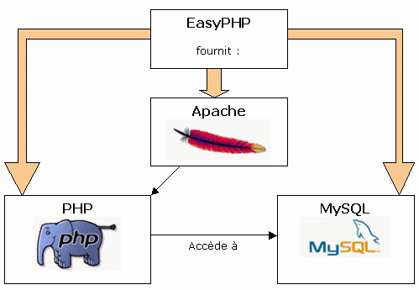

**XAMPP**

**Figure n°30** Passage d'une requête d'une page PHP à un serveur

***3 Présentation des pages web***

***3.1 Plan de site :***

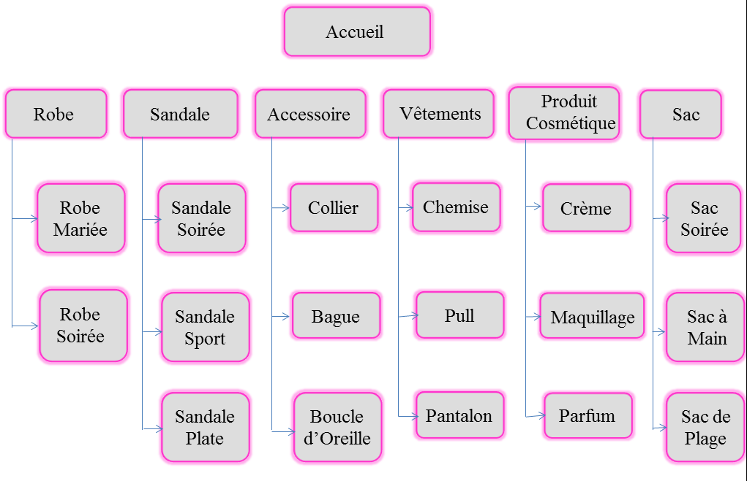

***3.1 Plan d’espace personnel:***

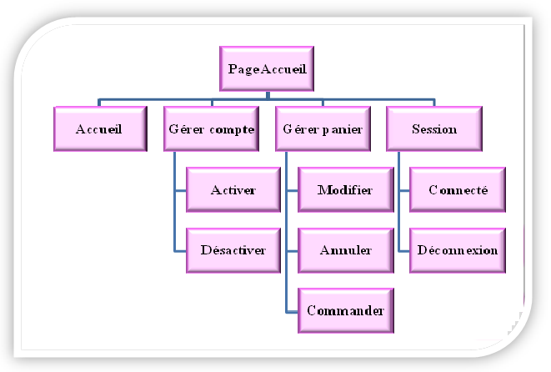

**Figure : *Plan de l’espace Personnel***

**IV.3.3 Présentation de quelques pages du site**

* **Page d’accueil**

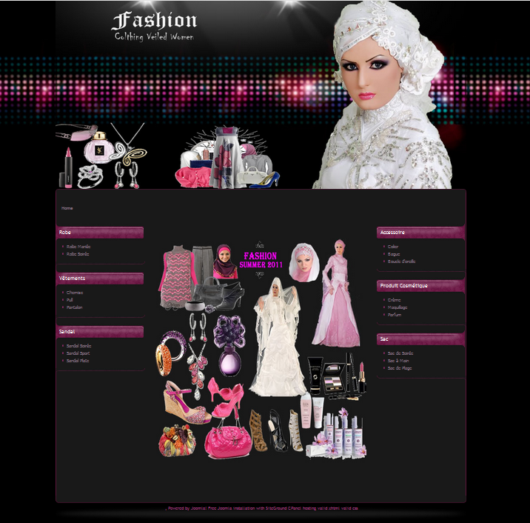

* ***Page connexion « Cadre»***

Cette page permet au cadre de se connecter au site s’il est déjà inscrit ou de s’inscrire.

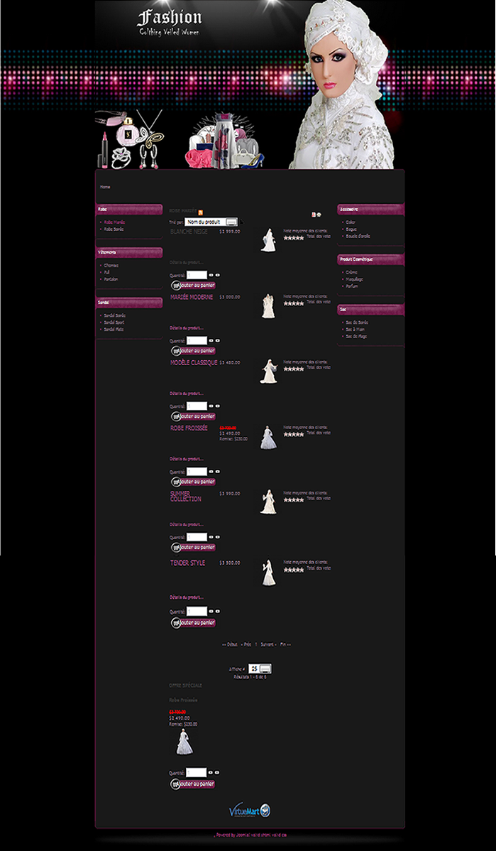

* **Page forum Cadre**

Cette page permet :

* D’afficher la liste de messages,
* D’envoyer message à l’administrateur.

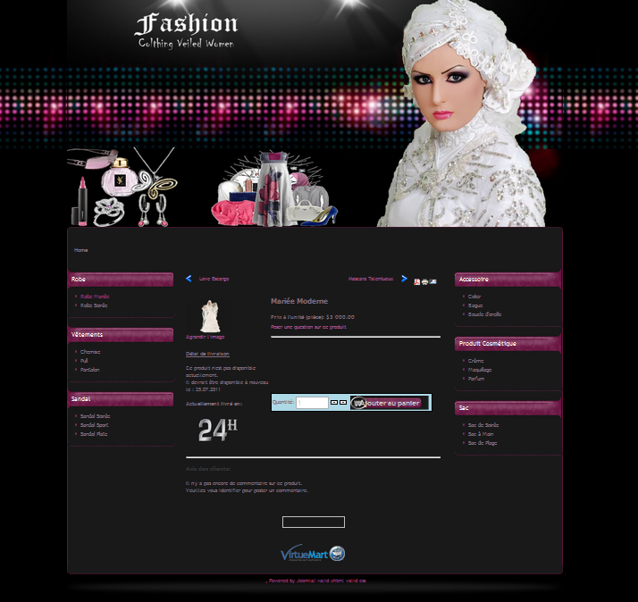

**S**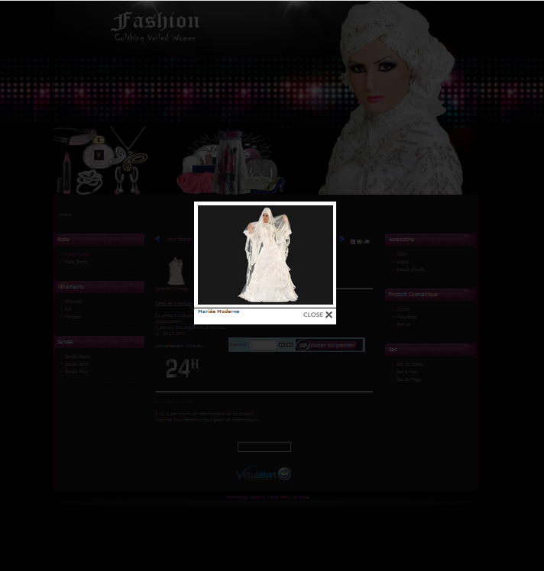

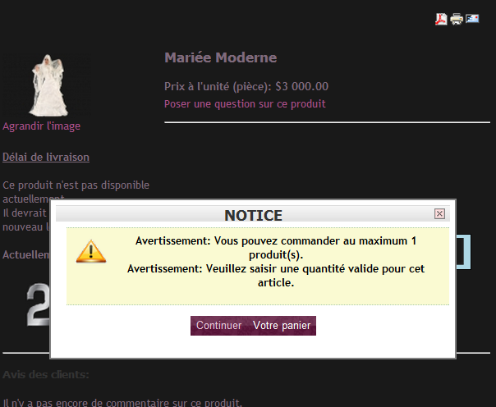

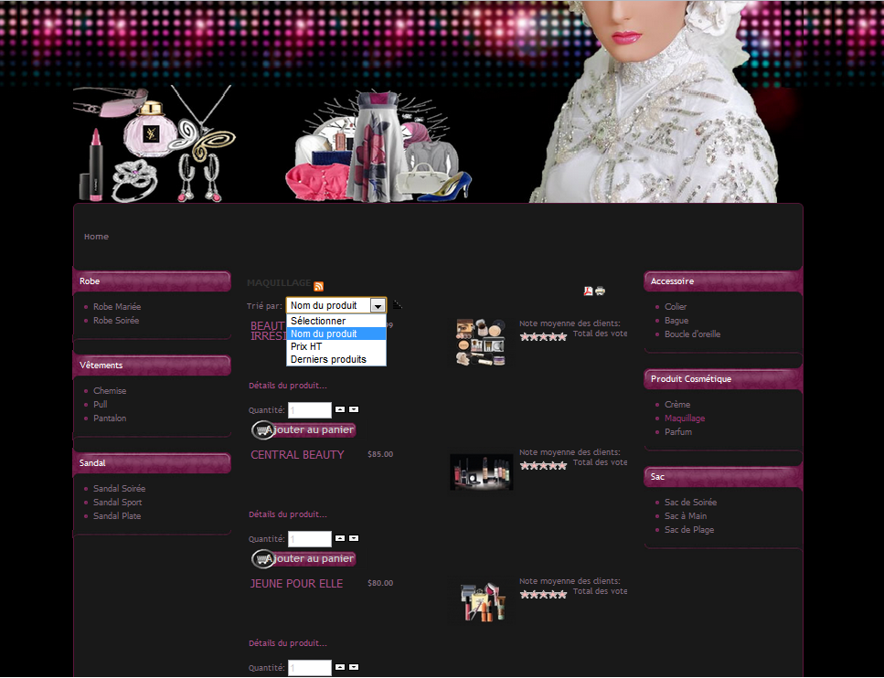

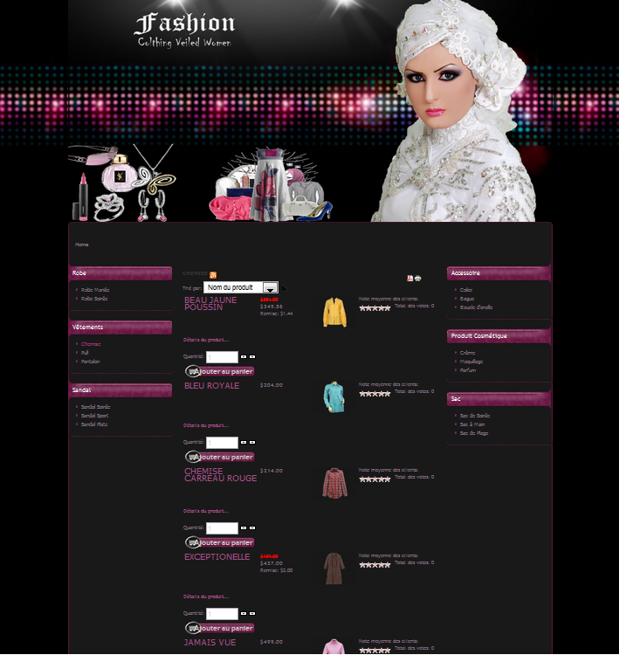

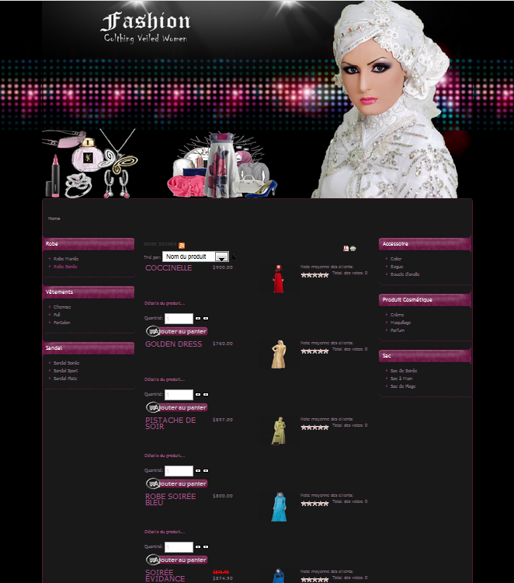

* **Page pour la consultation de messages d’un Cadre**

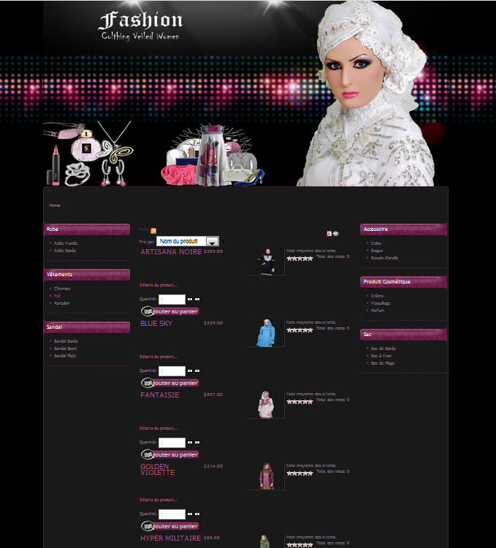

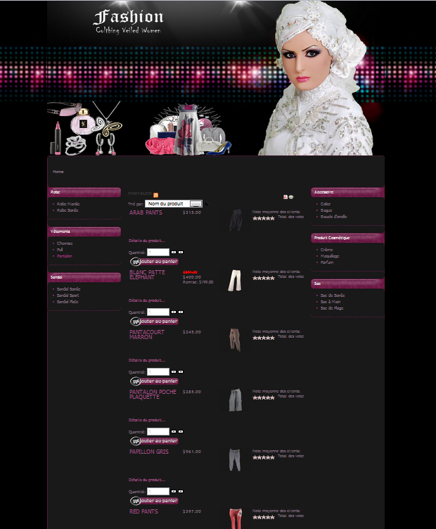

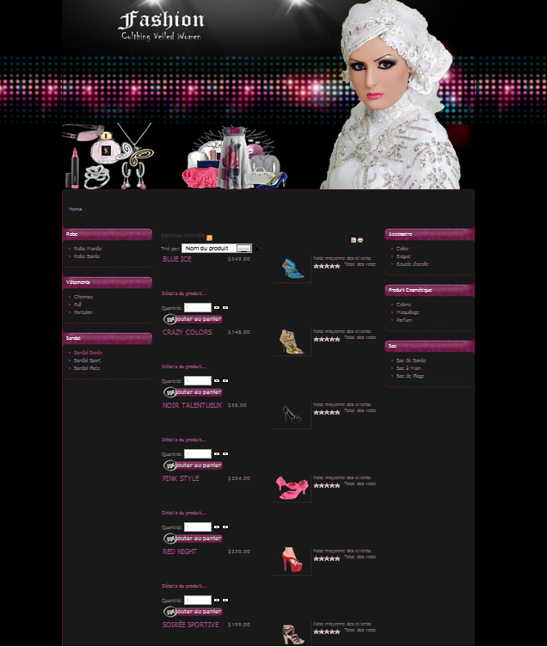

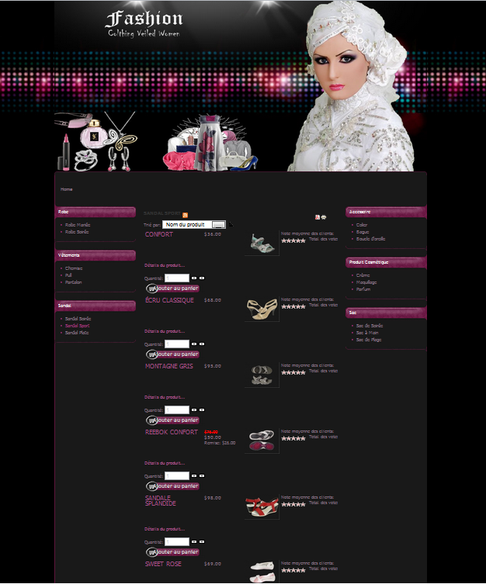

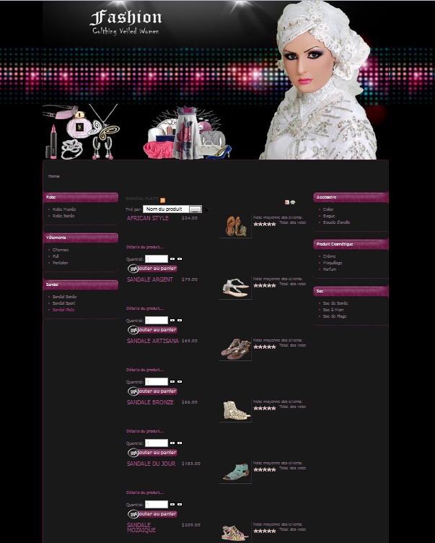

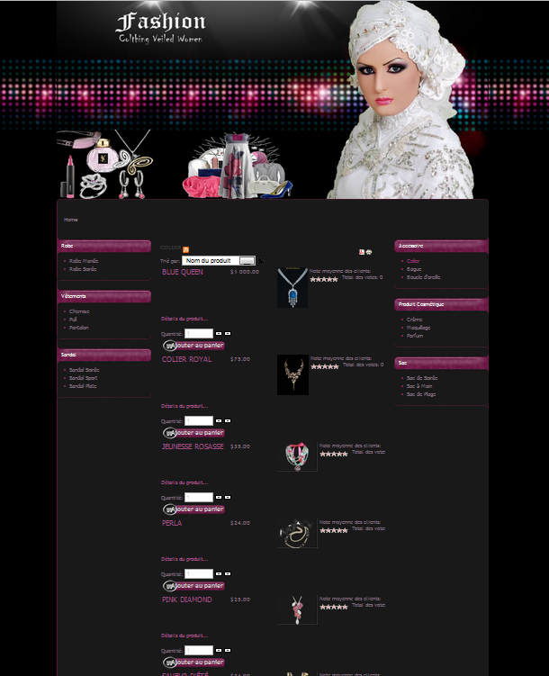

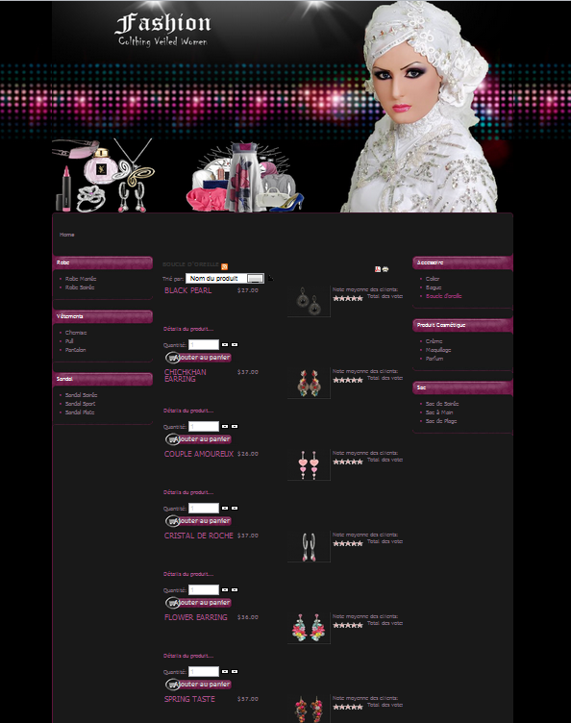

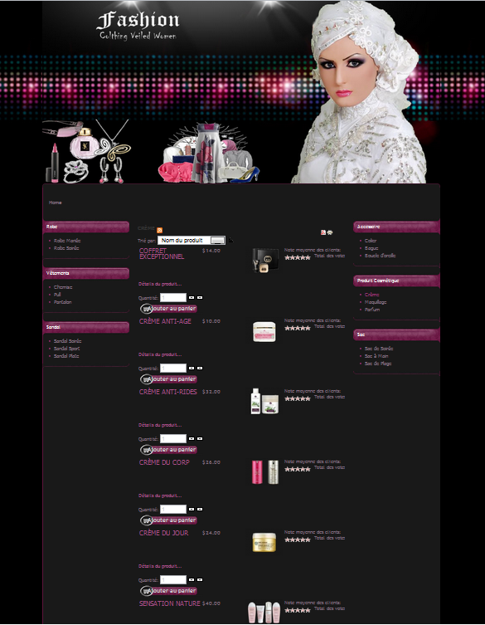

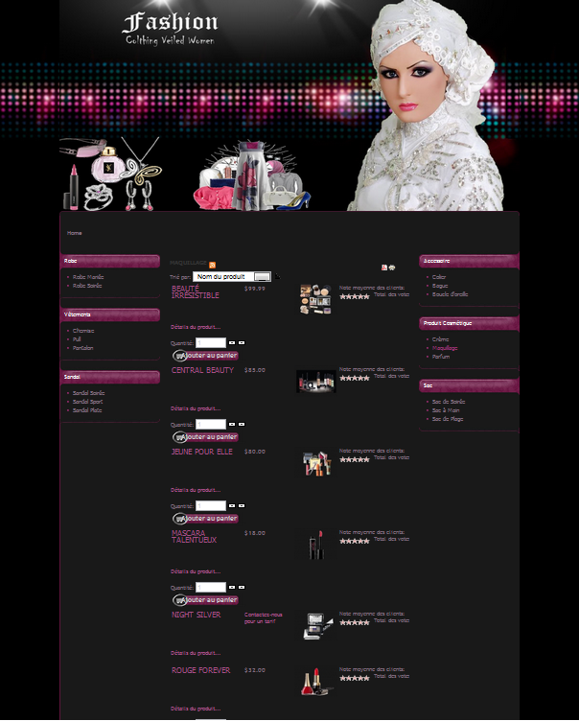

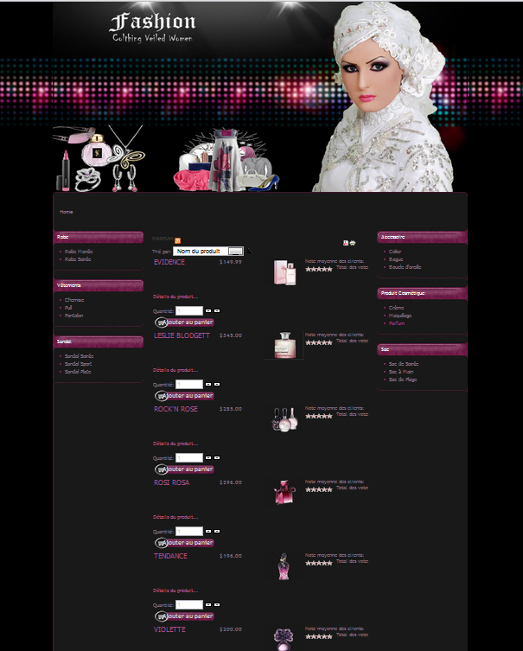

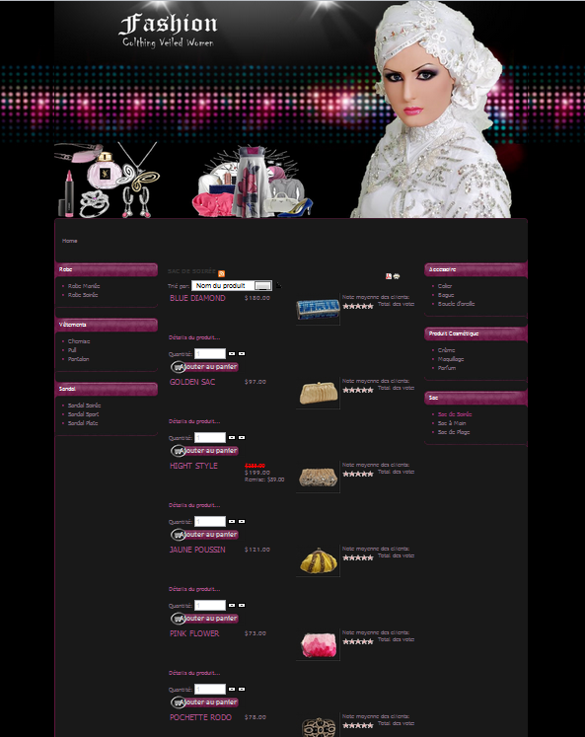

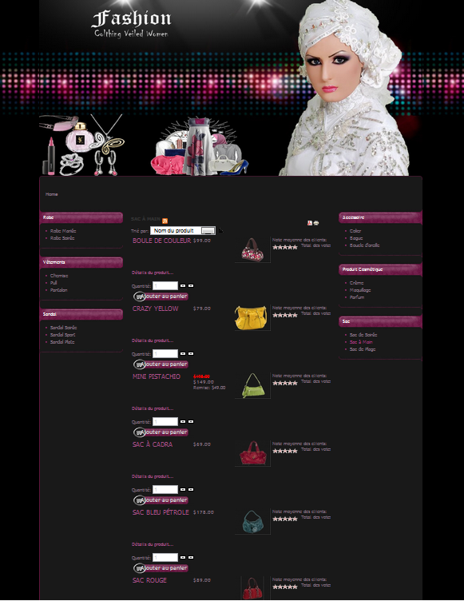

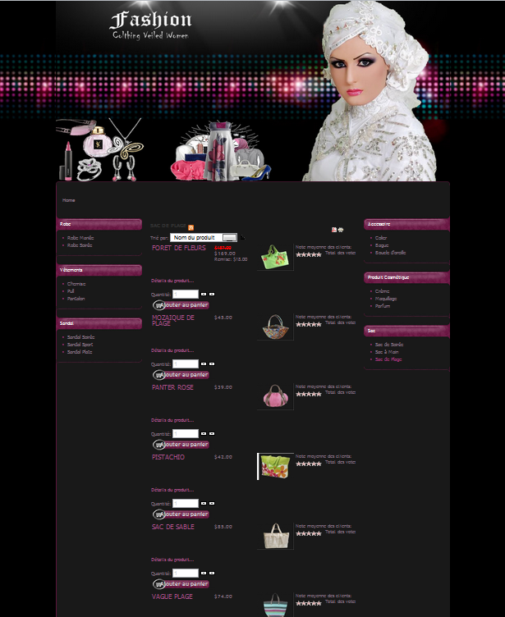

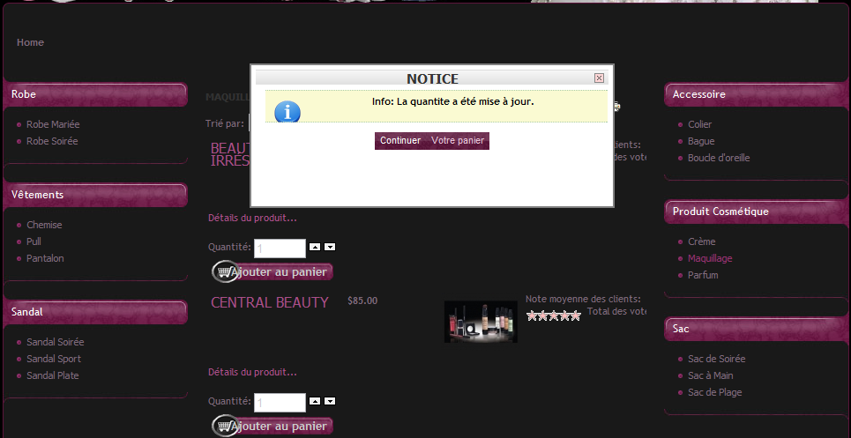

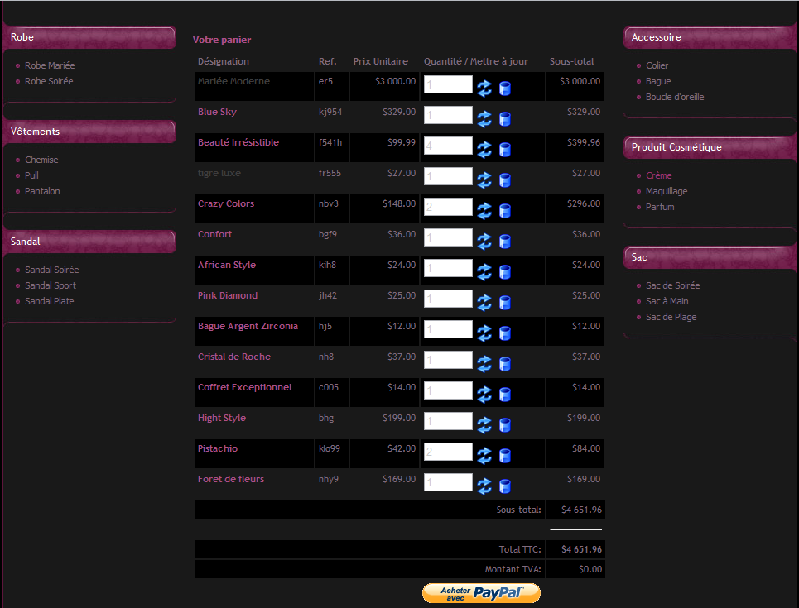

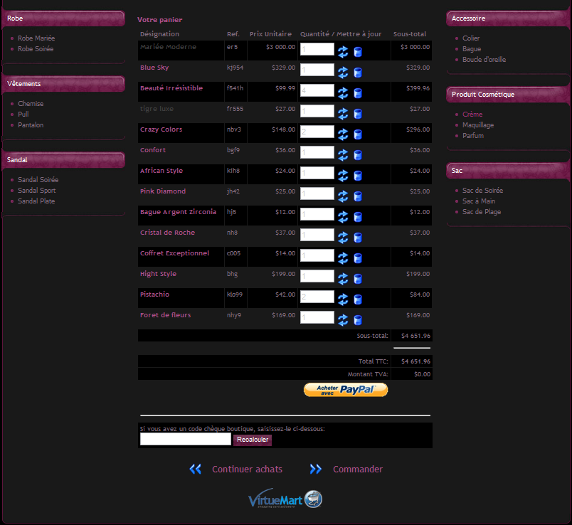

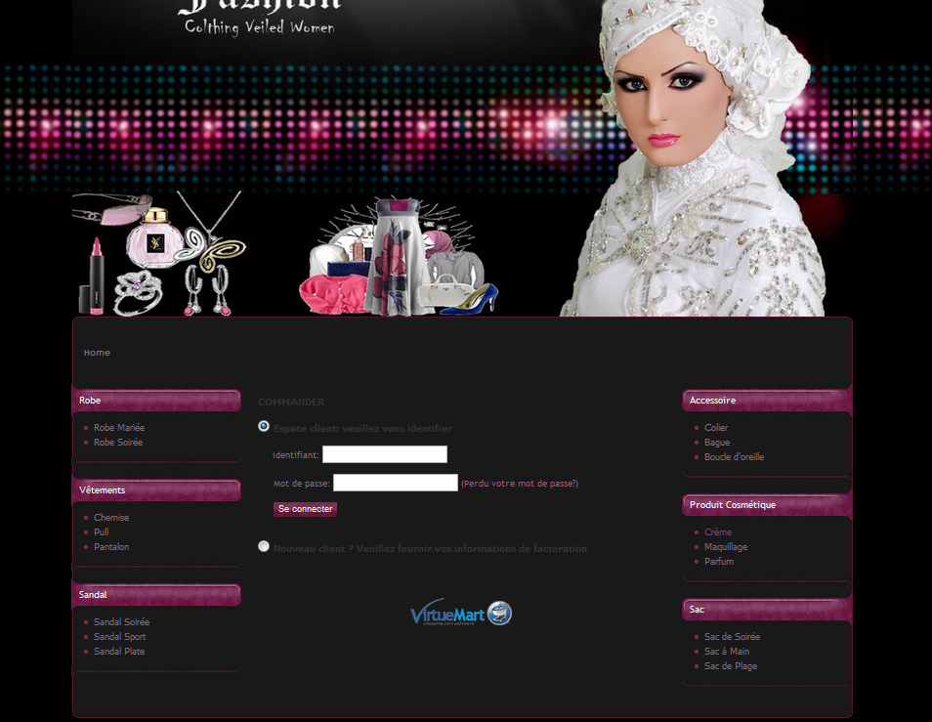

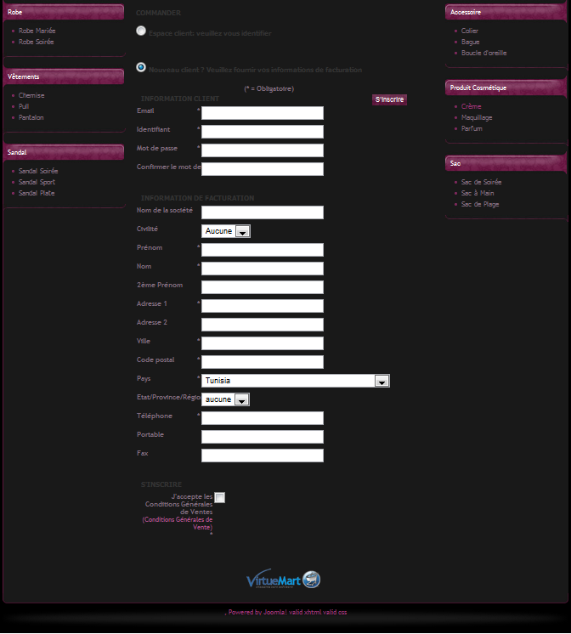

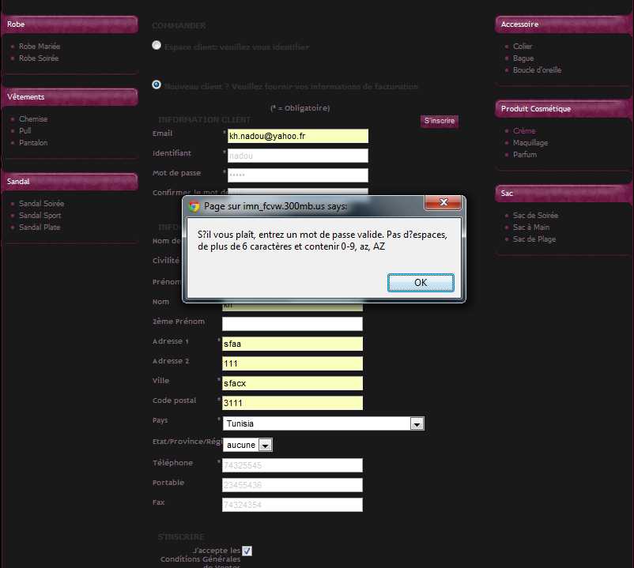

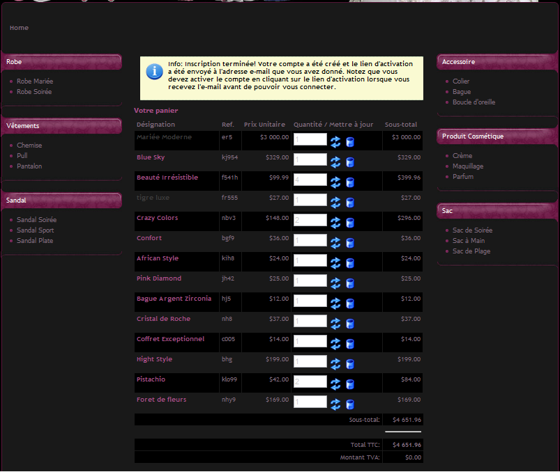

* ***Page connexion « Administrateur»***

Cette page permet à l’administrateur de se connecter au site.

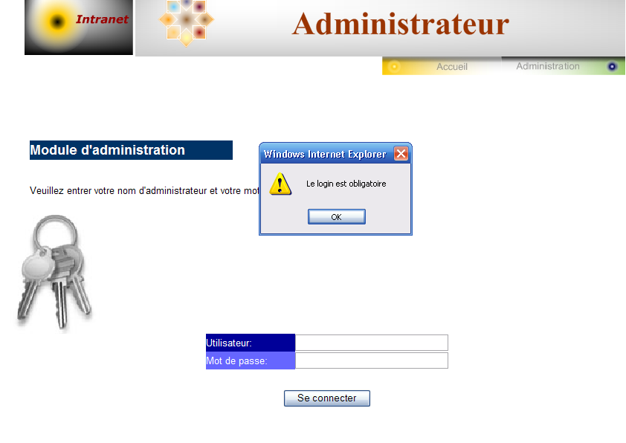

* ***Page administration***

Cette page permet à l’administrateur de :

* Consulter, activer ou désactiver un ou plusieurs comptes,
* Consulter courriers,
* Traiter carnet d’adresse,
* Consulter la liste de séminaires,
* De se déconnecter.

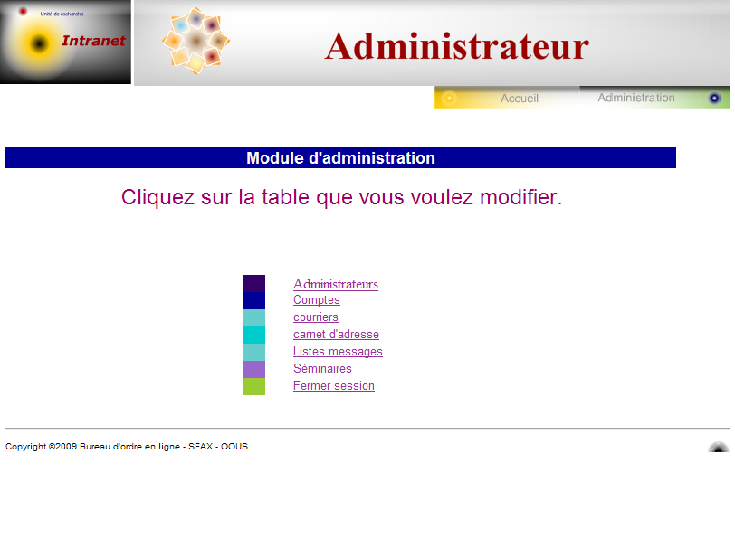

* ***Page d’envoi courriers***

Cette page permet à l’administrateur de :

* Envoyer courriers a un cadre, un agent, au directeur ou bien au bureau d’ordre.

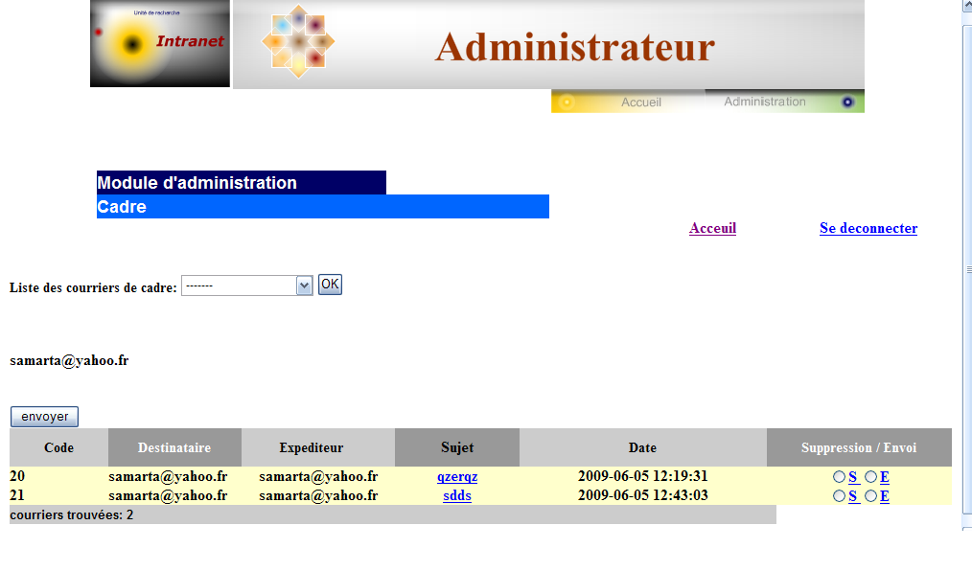

* ***Page manipulation boîte de messages***

Cette page permet au cadre de :

* Consulter de messages,
* Envoyer de messages.

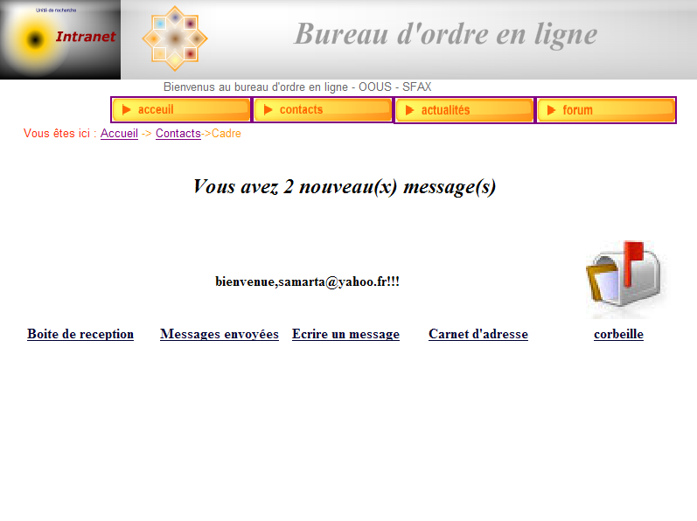

* ***Page éléments envoyés***

Cette page permet au cadre de:

* Consulter, ou supprimer un ou plusieurs éléments envoyés

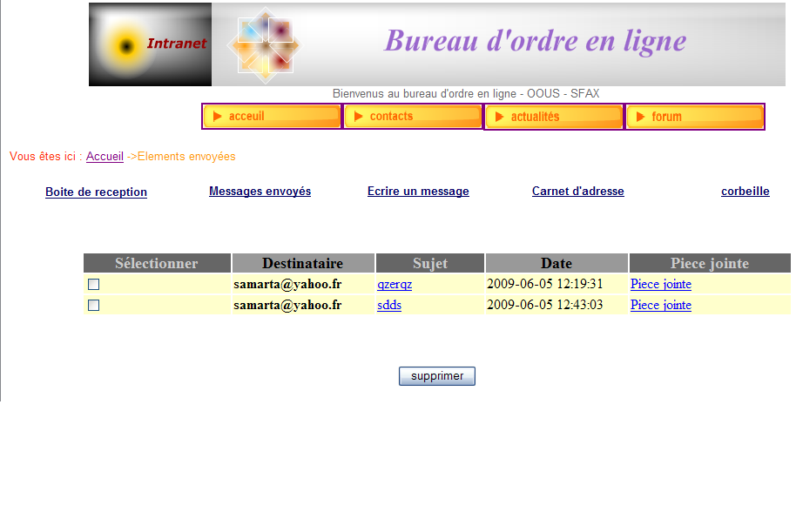

**IV.4 Apports et évaluation**

Cette étude nous a permis d’une part de progresser et de placer nos connaissances intellectuelles sur le champ pratique et d’autre part de s’intégrer et de s’adapter à la vie professionnelle en confrontant nos connaissances théoriques à la pratique.

Il s’agit ici de décrire l’apport au niveau de connaissances techniques ainsi que les apports au niveau de la conception et du développement.

**IV.4.1 Apports au niveau des connaissances techniques**

Tout au long de l’accomplissement de ce projet, nous avons eu la pertinence :

* D’enrichir nos connaissances techniques dans le domaine de la création d’application Web.
* Utiliser Rational Rose pour produire les différents modèles conceptuels et organisationnels de données et de traitements.
* Découvrir le logiciel EasyPHP et l’utiliser dans le développement d’un site Web dynamique.
* Manipuler les logiciels de Dreamweaver MX pour créer les pages statiques et les pages dynamiques.
* Maîtriser le langage de description de données HTML.
* Avoir une idée très claire sur le monde d’Internet et le fonctionnement des sites Web dynamiques.

**IV.4.2 Apports au niveau de la conception et du développement**

La modélisation de notre application selon l’approche orienté objet UML nous a permis d’acquérir une grande expérience dans cette approche.

* De maîtriser la méthodologie de conception et de développement des systèmes d’information UML.
* Apprendre une méthodologie de conception et de développement des sites Web dynamiques.
* Comprendre les avantages et les limites de la méthode de conception UML en tant que méthode systémique intégrant des notions orientées objet.
* Découvrir l’efficacité de développement une application sur la base d’une conception discutée et validée par des professionnels.

Pour mieux évaluer notre travail, nous allons établir un bilan qualitatif et qualitatif.

**IV.4.3 Bilan qualitatif**

Les principaux points qui ont contribué à la qualité de développement du notre application sont :

* L’unification du système d’information par la mise en place d’une base de données relationnelle ;
* Ménager aux mieux les aspirations à la sécurité et à la facilité chez l’utilisateur en assurant un guidage et une assistance à chaque stade de l’application par l’instauration des messages indicatifs, pour qu’il n’aille pas le sentiment d’être perdu ou dépassé.
* Mettre en application une ergonomie adaptée à l’utilisateur cible.
* La limitation du nombre des choix proposés aux utilisateurs ce facilitera leur mémorisation.
* Prendre en considération la nécessité du recours aux messages d’erreurs pour faciliter et simplifier l’utilisation de l’application pour les utilisateurs.

**IV.4.4 Bilan quantitatif**

Le bilan quantitatif de notre projet est représenté dans le tableau suivant :

|  |  |
| --- | --- |
| **Nombre des classes** | 10 |
| **Nombre des propriétés** | 44 |
| **Nombre des méthodes** | 37 |

***Tableau n° 3 Bilan quantitatif***